中國文化大學100-101年度教學卓越計畫
99學年度第2學期「草山同儕讀書小組」

期末報告

德文系

召集人:黃秀萍

中華民國100年06月17日

壹、讀書小組基本資料

開設系級 | 德文一
召集人 | 黃秀萍
成立時間 | 100.04.01
小組成員數 | 10
讀書小組主要輔導科目 | 大一基礎德語
成員名單
 | 姓名 | 學號/系級 | 是否為學習預警者
- 召集人 | 黃秀萍 | 97213071  德文三 | □是 ■否
 |  |  | □前學期1/2□期中預警□扣考預警
- 成員 | 陳妤婷 | 99213559  德文一 | ▓是 □否
 |  |  | ■前學期1/2 ▓期中預警■扣考預警
- 成員 | 沈聖軒 | 99213435  德文一 | □是 ▓否
 |  |  | □前學期1/2 □期中預警□扣考預警
- 成員 | 羅巧晨 | 97213543  德文三 | ■是 □否
 |  |  | □前學期1/2 ▓期中預警■扣考預警
- 成員 | 徐郁涵 | 97213586  德文三 | □是 ▓否
 |  |  | □前學期1/2 □期中預警□扣考預警
- 成員 | 陳育珊 | 99213494  德文一 | □是 ■否
 |  |  | □前學期1/2 □期中預警□扣考預警
- 成員 | 陳勛偉 | 99213257  德文一 | ▓是 □否
 |  |  | □前學期1/2 ■期中預警▓扣考預警
- 成員 | 徐君宜 | 99213052  德文一 | ■是 □否
 |  |  | □前學期1/2 ▓期中預警■扣考預警
- 成員 | 陳郁潔 | 97213152  德文三 | ■是 □ 否
 |  |  | □前學期1/2 ■期中預警▓扣考預警
- 成員 | 張金聲 | 99213401  德文一 | ■是 □否
 |  |  | ▓前學期1/2 ■期中預警▓扣考預警

貳、讀書小組活動紀錄
活動內容說明
活動時間：星期一12:00-13:00  星期四15:00-17:00 | 活動地點：大仁123大仁219
活動內容：
1本次活動內容討論:同學對於考卷上或課本上任何文法不懂之處,討論並替同學解答。請同學念課本之文章，糾正同學發音。作德文考卷練習，討論並訂正。欣賞德國影片，聽德國人的正確發音，並瞭解德國不同於台灣之文化。聽德文歌曲，從多方面了解德國。
2.本次活動成員互動概況:成員概況互動良好，大家都很熱衷於參與討論。
讀書小組活動照片
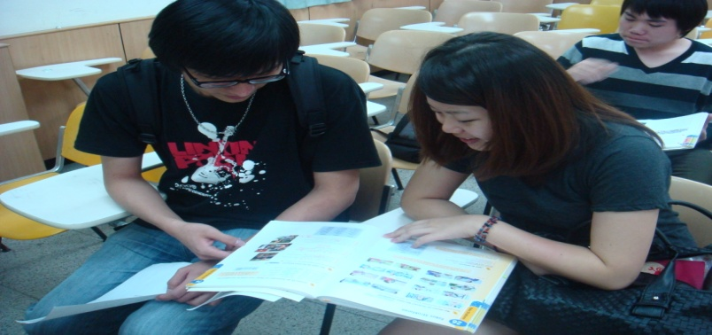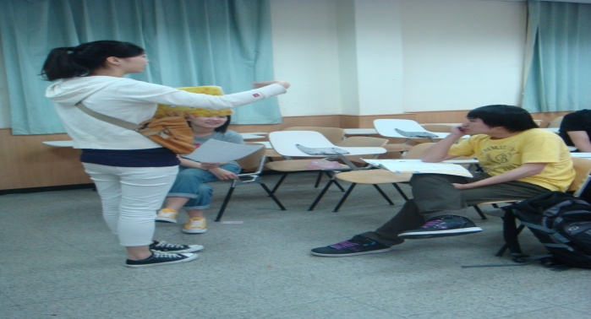

同學討論課本不懂之內容及討論下次上課之內容
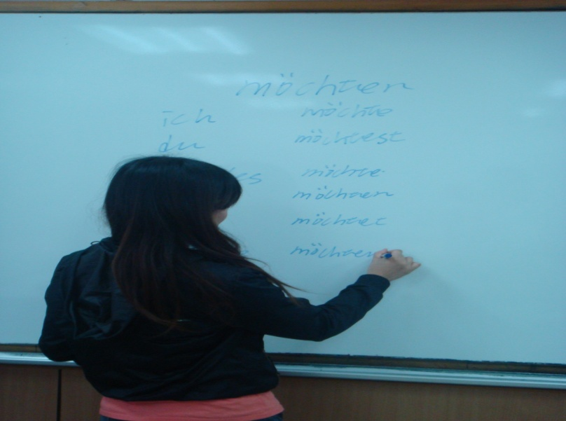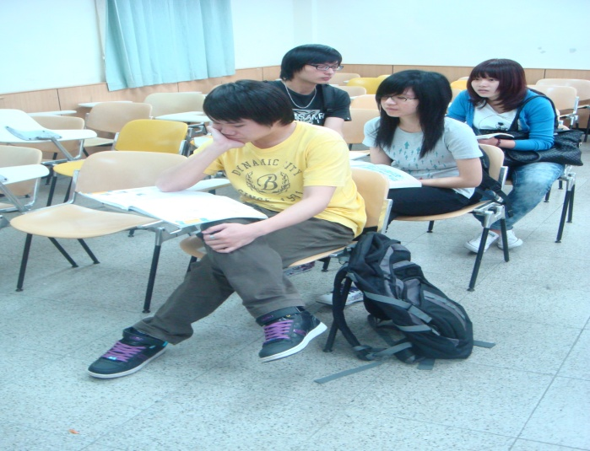

教德文動詞變化
參、讀書小組召集人活動心得：
系上主任通知並推薦成為負責人，與一年級導師討論名單，並決定成員人數。

準備教材與教學內容，與一位大三學同學一教課，並無老師參與。

這是第一次擔任讀書會召集人，事前要準備的工作很多，例如講義印製準備，考卷尋找，影片準備等等。在教學的同時也能夠發現自己不懂的地方，除了教人以外自己也能夠從學習中成長。但同學有時課業壓力太大以致於上課時精神不濟或缺課，教起來也會很沒有成就感，也就能更加瞭解當老師的辛苦。但是看到同學把不懂的地方弄清楚，把疑惑解開的時候，也會覺得很開心。與同學上課的互動良好，同學都還蠻熱衷於發問的。我覺得這個計畫對同學有蠻大的幫助，讓課業比較落後的同學能夠有更多的機會可以趕上班上其他同學。但實際執行起來，會有些困難，因為有些同學有太多的外務如:打工，社團，與朋友有約等等。以至於不能來上課。而且由於人數太多，無法每個同學都顧的很好，這也是一個問題。

